TRYBE
Modulo IV – Ciência da Computação

Estrutura de computador, Python, programação orientada a objetos, algoritmos, estruturas de dados.

Bloco 34: Arquitetura de Computadores e Redes

1) Arquitetura de computadores

História

Alan Turing é considerado o pai da computação.
ENIAC primeiro computador, 1946, exército US.
Programa mais velho: série de Bernoulli, máquina analítica, Ada Lovelace.

Computadores Modernos

Modelo de Von Neuman possui dois elementos:
- memória principal (como a memória RAM), onde podemos registrar e ler instruções e dados;
- processador (CPU), responsável por buscar tais informações, realizar os cálculos e armazenar os resultados novamente na memória.

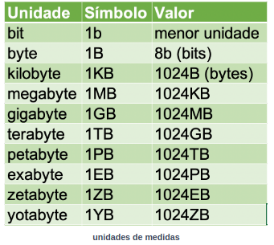
Lógica binária

Bit: menor unidade em um sistema digital, com valor 0 ou 1.

Transistores: corrente passando é true 1, não passando false 0.

Portas lógicas: NOT AND OR XOR com mesma entrada e saída diferente, formando circuitos e mais operações.

Memória Principal – RAM
Grande biblioteca onde:
- cada prateleira possui endereço único como identificação (ADRESSES ou ADDR das células);
- capacidade total é quantidade de célula x capacidade de armazenamento de cada uma;
- endereço é um conjunto de n° binários, com número variável de digitos.

Processador – CPU
CPU: Unidade Central de Processamento. Funciona com memória principal.

Elementos:
- Componente ALU (unidade lógico-aritmética);
- Registradores, células internas de memória para dados usados no processamento (operações são números e conjunto delas chamam instrução);
- “clock”, sinal alternando baixas e altas tensões a cada fração de tempo, gerado por um componente eletrônico, para gerenciar todas atividades. Frequência em Hertz.
1Hz = 1 operação / segundo.

Loop do CPU:
1) realiza a leitura de algumas instruções pré-definidas,
2) executa elas,
3) passa a buscar e consequentemente a executar as instruções na memória.

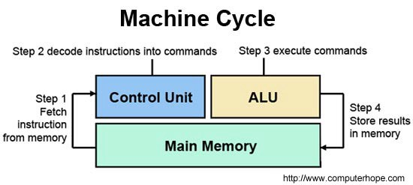

Barramentos

2 Operações: load (step 1 acima) & store (step 4).

3 Barramentos, vias que ligam CPU com memória:
- Endereço (ADDR) da célula de memória para aquela operação;
- Dados (DATA) da informação da memória (bidirecional);
- Controle (CTRL) indicando a "direção" dos dados para a operação, ou seja, se os dados serão transferidos da CPU para a memória (escrita) ou da memória para a CPU (leitura).

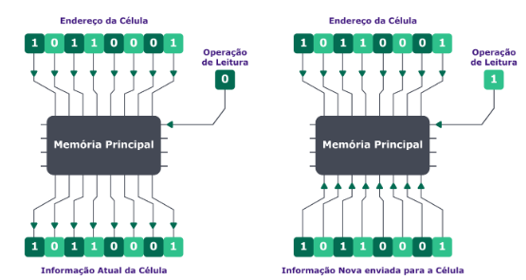

// barramento de controle determina o sentido do barramento de dados: 0 leitura, 1 escrita

Tipos de Memória

2 grupos:
- memórias primárias: armazenamento temporário, acesso rápido, menor volume de dados, não conseguem seguir desligados;
- memórias secundárias: permanente, acesso mais lento, grandes volumes.

Hierarquia das memórias

Faz com que os dados que são acessados com mais frequência sejam armazenados em memórias de acesso mais rápido.
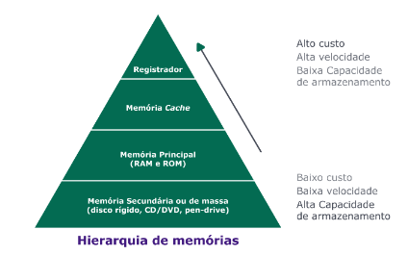

Registrador do CPU

Caches L1 , L2 e L3 integrados à CPU, por exemplo para dados mais lidos do RAM.

ROM (Read-Only Memory): sem escrita mas dados conservados quando desligado, RAM não

Secundárias.

→ Considerar velocidade vs estabilidade e velocidade vs tamanho.

Sistema Operacional & Gerenciamentos

Interface para facilitar o acesso ao funcionamento, permitindo a invenção e o uso de computadores pessoais (Steves: Jobs / Wozniak, Bill Gates).
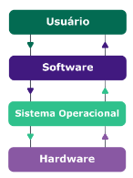

Todo SO trabalha como um intermediário, realizando a gerência do hardware e dos softwares, controlando os processos, arquivos, memória, rede e os dispositivos conectados ao computador.

O SO distribui os processos a serem executados pelo CPU, "cérebro" do computador.
Comandos terminal ps auxww e top (fotografia e tempo real dos processos).

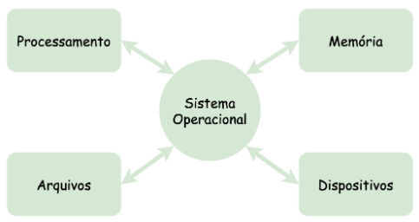
SO executa processo de alocação de memória (troca de dados com o processador, a memória principal e a memória secundária, procurando espaços vazios).
Vid detalhes:
3 antigos esquemas: single job contiguous, fixed partitions, dynamic partitions, alocados via first fit, best fit.
Hoje: virtual memory:
- page memory allocation & keeping track with job, page map and memory mab tables & page replacement policy;
- segmented memory allocation;
- hybrid allocation.

SO também controla arquivos do computador
e permite operações CRUD neles,
gerindo também o sistema de permissões.

Bla

Dicas diversas:
Bla

------------------------------------------------------------------------------------------------------------------

1) Arquitetura de redes

Internet

Implementação de uma rede de computadores. Sem cérebro central, vários data centers e nuvem.
Cabo submarino mais eficiente do que ida e volta usando satelite que teria interferência solar.
Tempo download > upload: rede estruturada para ter mais velocidade para o user mandar.
5Generation: novo equip. Internet das coisas: controlar coisas pela internet, misturado com AI.

Redes de computadores
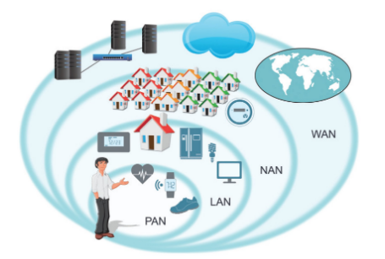
Conjuntos de software (trafegando infos) e hardware (componente físicos) que permitem a comunicação entre diversos dispositivos.
Tamanhos diversos: Personal, Local, Neighbourhood, Metropolitan, World Area Network.

Pacotes

Para trafegar dados via rede: convertir dados para binários, pedaços são os "pacotes".
Contém dados de envio: quem enviou, destino, indicações em caso de perda ou reenvio.

Protocolos

Conjuntos de regras que controlam como os dados são trocados. Essa padronização garante que quem recebe info sabe ler info.

Modelo de Rede

Bla
https://app.betrybe.com/course/computer-science/network-architecture/conteudo/modelo-de-rede?use_case=next_button

Bla

Dicas diversas:

Bla

------------------------------------------------------------------------------------------------------------------

